## 概述

### 相关插件

核心插件：

◆Drill_CoreOfScreenRoller 系统 - 滚轴核心

子插件：

◆Drill_SceneCredits 标题 - 制作组

◆Drill_SceneSelfplateE 面板 - 全自定义信息面板E

◆Drill_SceneSelfplateF 面板 - 全自定义信息面板F

核心插件单用没有效果。长画布需要在各个子插件中进行设计。

### 插件关系

插件关系如下图。



## 长画布

### 阶段

**阶段：**指长画布中的一个内容片段，内容根据高度从上往下依次累加。

阶段的单图、文字、GIF的X轴方向都为居中，Y轴方向贴顶。

如下图所示，你可以控制每个阶段的高度，但是不一定要与图片的高度（紫红色方框）一致。

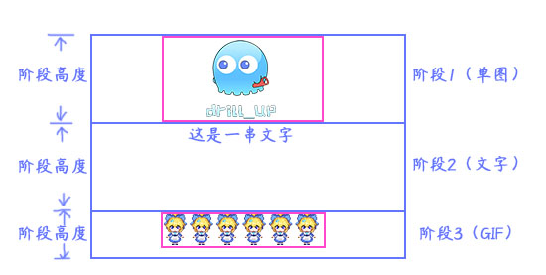

你可以设置某阶段的高度为0，与后一个阶段重叠到一起：

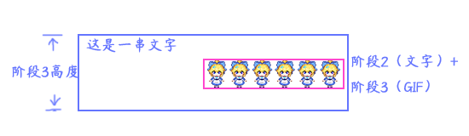

### 滚轴

**滚轴：**指长画布向上滚动的过程。

长画布初始与界面的上沿重合，随后滚轴向上滚动。

**阶段按上沿位置为准，上沿所处在哪个位置，那么就以这个位置的阶段的速度进行滚动**。

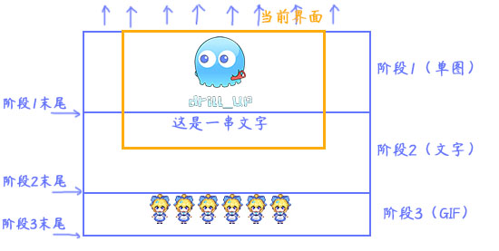

**当上沿离开最后一个阶段的末尾后，滚轴结束播放**。

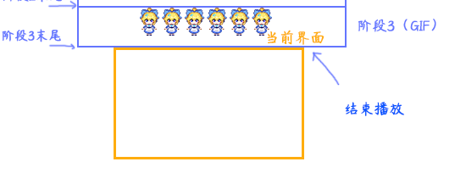

另外，在阶段滚动前，有一段初始化显示的过程，你可以选择关掉显示过程。

你还可以直接把阶段1设置为空白，阶段2才有内容。

## 从零开始设计（DIY）

### 设计制作组的长画布

#### 1．设置一个目标

这里作者我的构思很简单，制作组界面，弄个类似演员表那种结构。

看见常常的名称列表，然后还能看到一些商标之类的简单贴图。

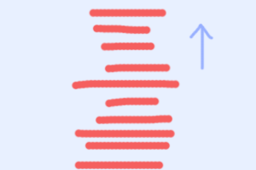

#### 2．结构规划/流程梳理

首先，这里用到了制作组界面：

◆Drill_SceneCredits 标题 - 制作组

界面中，需要：

1）装饰界面的插件，作为背景渲染，可以只放一个黑色的背景，也可以放一些简单的CG效果。

2）画布内容，分下面几个阶段：先展示一个大标志图片，然后是常常的文本列表，接着再弄个类似商标大图片，最后弄个 感谢游戏 结束。

#### 3．装饰背景

制作组属于菜单面板，可以被菜单背景、菜单魔法圈等插件作用到。插件中会有相关说明，关键字为：Scene_Drill_SCr。

示例中，配置了菜单GIF：

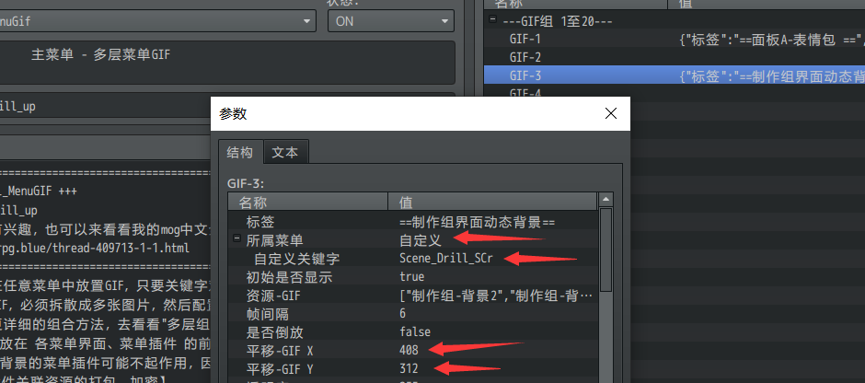



注意图中的红箭头：

a）菜单关键字需要匹配上。

b）GIF是以圆心为基准的，需要放在地图的正中间。

c）图片层级设置的高一点，**用于挡住**默认的菜单背景和菜单粒子效果。你也可以手动设置空，不过那样比较麻烦。

配好后，如下图所示，没有粒子、背景等的干扰。

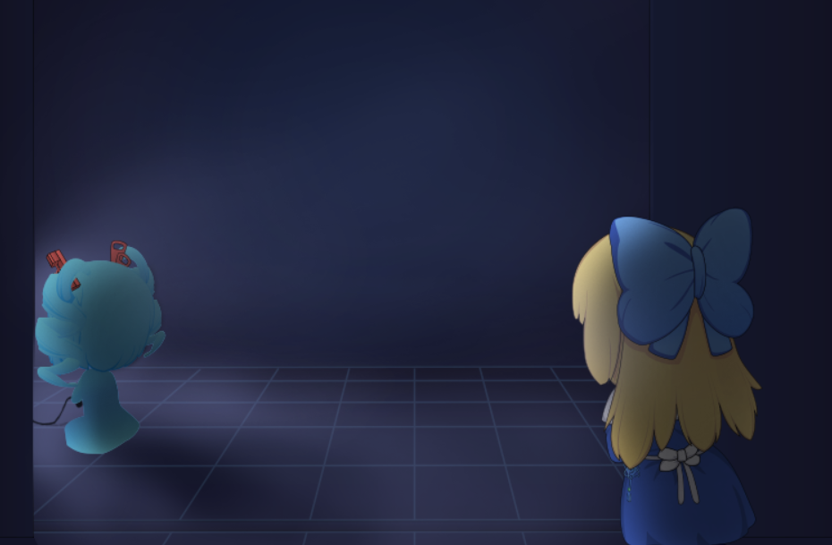

#### 4．内容添加

内容规划可见前面章节：滚轴 。



需要注意的是，内容都是X轴方向居中，Y轴方向贴顶。

并且阶段的高度可以设置为0。实现两个阶段的内容重叠在一起。

另外，由于文字居中，可能会存在英文字符和中文字符的宽度不一致形成长短不一的情况，字体并不是 两个英文字符 = 一个中文字符。

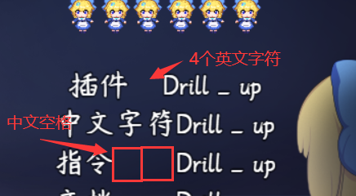

为了规避这类情况，你可以使用中文空格” 　”和英文空格” ”两个一起来控制整体内容。

#### 5．细节调整

完成装饰背景和内容后，基本就完成了。

插件中有整体布局的设定，实际上就是在内容的最外层套一层静态图片框架，示例中作为了**按键帮助**信息。

另外，还有内容遮罩的设置。

其作用为：**白色部分的内容不透明，黑色部分内容完全透明**。

可以做出内容淡出的效果。



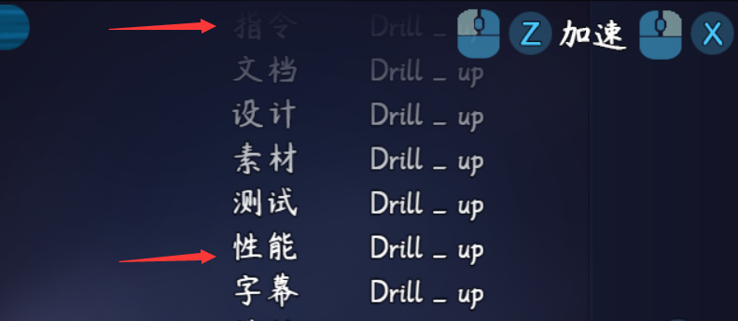

|  |
| --- |
| **小结**  **制作时间：**两天全天。  **制作过程：**滚轴画布比一般面板要麻烦，虽然滚轴不像面板那样对图片、文字位置的要求那么细致，但是架不住内容多。部分文字没居中、图片歪了，都需要在反复测试中才能发现，每次改都是移动一大段。  **制作说明：**该画布设计需要耐心，在设计前最好考虑划分不同的长段落，因为后期再设计时，会想拿掉/添加一部分新段落。 |